Efeméride 17 de agosto: aniversario de la muerte del General José de San Martín.
Buenos días, como ya lo vienes haciendo este trabajo lo debes presentar por la plataforma de nodos el día 29 de agosto, la presentación tiene carácter de evaluación para el segundo trimestre.
- Lectura atenta de los siguientes textos.

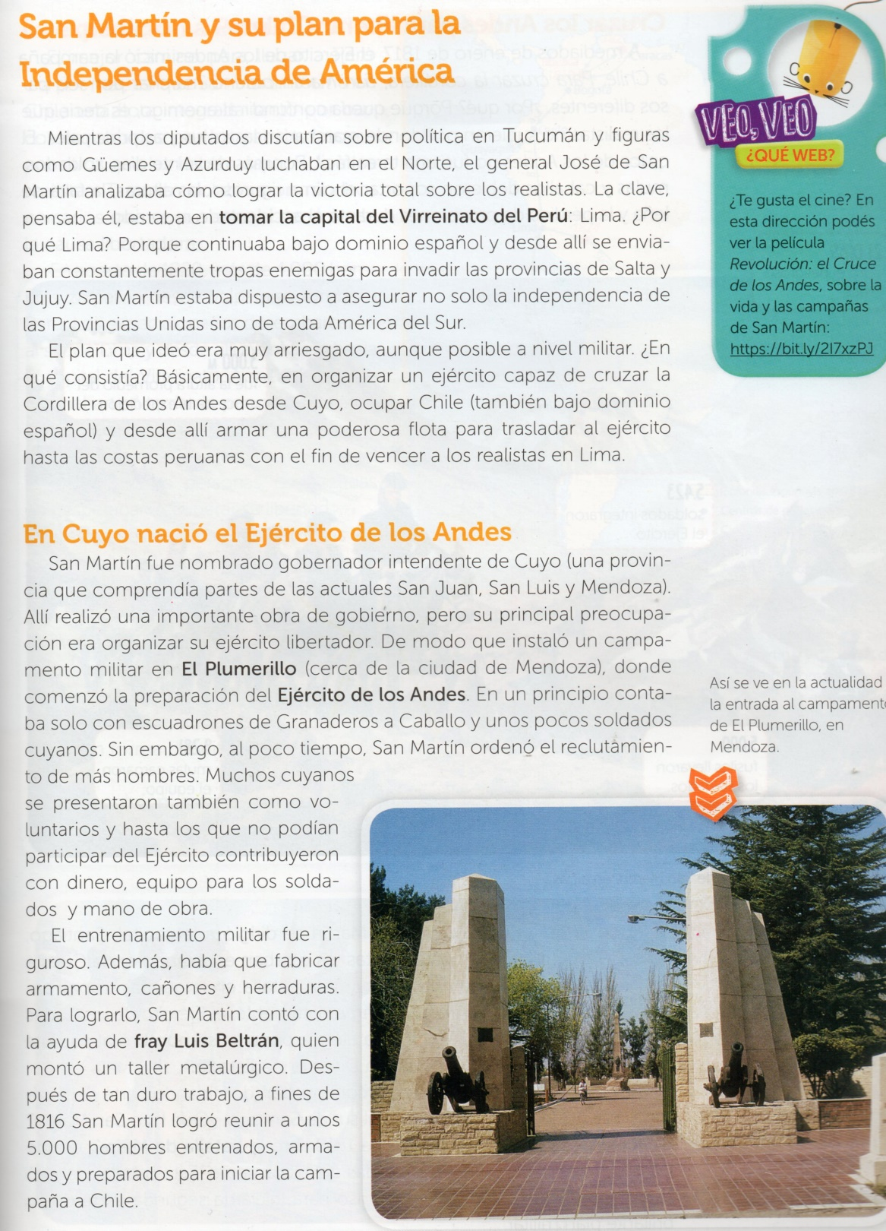

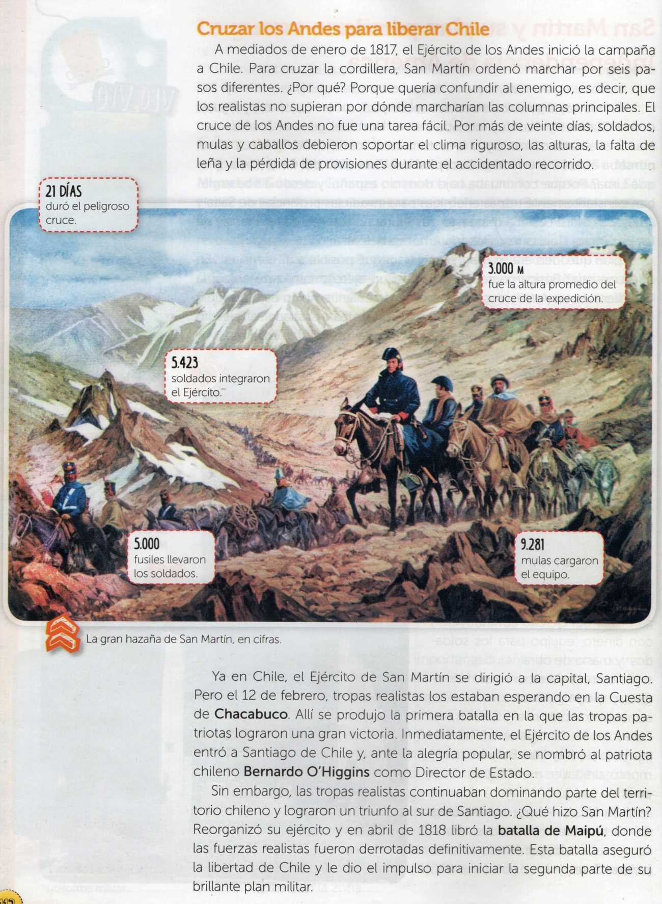

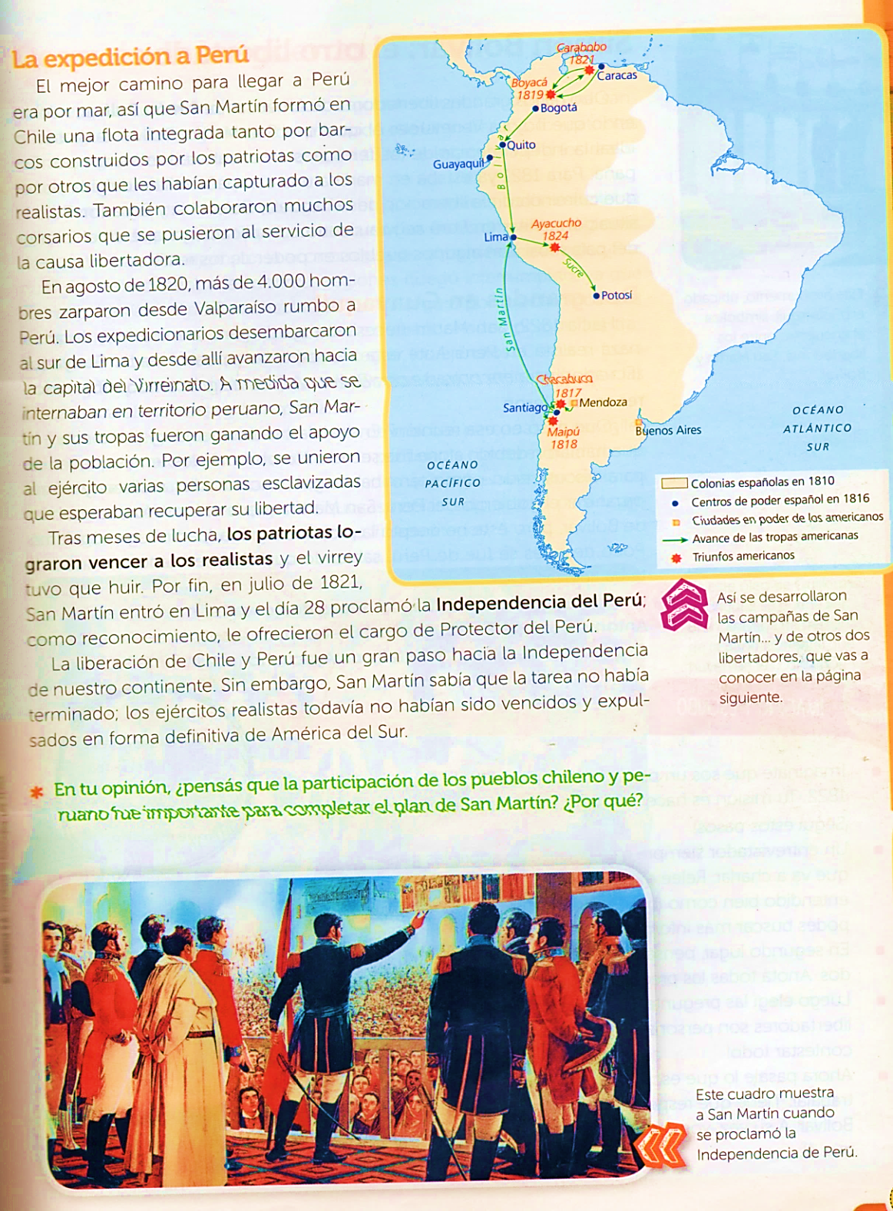
- Responde:
- ¿Cuál era el plan de San Martin?
- ¿Cómo se preparó para llevar a cabo su plan?
- ¿Qué batallas ganó el ejército de San Martin que le permitieron la liberación de Chile?
- ¿Qué hizo San Martin en 1821?

- Escribe las cifras de la gran hazaña de San Martin.

- En un mapa de la República Argentina marca las seis rutas del cruce de los Andes. https://www.mendoza.edu.ar/200-anos-de-la-partida-de-san-martin-hacia-chile-y-las-6-rutas-del-cruce-de-los-andes/ puedes consultar este sitio.
- Luego de visitar el sitio del punto 4, busca información del paso de Guana, selecciona los datos más importantes y escribe un breve resumen.

- Ilustra el trabajo con imágenes o dibujos.

